САНКТ-ПЕТЕРБУРГСКОЕ ГОСУДАРСТВЕННОЕ БЮДЖЕТНОЕ
ПРОФЕСИОНАЛЬННОЕ ОБРАЗОВАТЕЛЬНОЕ УЧРЕЖДЕНИЕ
«КОЛЛЕДЖ «ЗВЁЗДНЫЙ»
СПб ГБ ПОУ «КОЛЛЕДЖ ЗВЁЗДНЫЙ»

Профессия 38.01.03 «Контролер банка»

Методическое пособие

«Памятные монеты Банка России»



Разработчики:
Васильева Н.А.,
мастер производственного обучения
высшей квалификационной категории,
преподаватель высшей квалификационной категории
Матвеева Н.В.
преподаватель высшей квалификационной категории

 | Страницы
Введение | 3
Глава 1. История происхождения монет | 4
Глава 2. Серии монет | 7
Глава 3. Производство монеты | 8
Глава 4. Описание монет | 9
Глава 5. Правила обращения с монетой | 18
Глава 6. Отличительные особенности монет. Обязательные элементы оформления | 20
Глава 7. Фальшивомонетничество | 21
Глава 8. Виды монет из драгоценных металлов | 24
Глава 9. Выпуск в обращение памятных монет из драгоценных металлов 2019 года | 30
Глава 10. Динамика изменения цен на памятные монеты | 33
Заключение | 35
Список использованных источников | 36

Введение
Деньги - это эквивалент стоимости товаров и услуг, упрощающий их обмен между собой. В настоящее время очень привлекательными становятся памятные монеты, выпускаемые Банком России. Монетами из драгоценных металлов можно не только расплатиться за товары или услуги, но и продать как ювелирное изделие, имеющее собственную стоимость. Инвестиции в драгоценные монеты пользуются повышенным спросом не только в России, но и за рубежом.
Начиная с 70-х годов в нашей стране осуществляются выпуски монет из драгоценных
металлов коллекционного и инвестиционного назначения. В советский период все они предназначались для реализации на международном рынке, а на территории СССР продавались только иностранцам за свободно конвертируемую валюту. Лишь в 90-х годах, по мере отмены ряда законодательных и административных запретов и ограничений, эти монеты начинают реализовываться в России за российские рубли — возник и развивается отечественный рынок монет. Сегодня на нем можно встретить памятные и инвестиционные монеты из золота, серебра, платины и палладия с датами выпуска, начиная с 1975 года.
Российский рынок монет представляет собой сеть из многих сотен отделений и филиалов учреждений Сбербанка России, других кредитных организаций, нумизматических фирм и клубов в большинстве регионов Российской Федерации. К операциям с монетами привлекаются работники коммерческих банков, торговых организаций, коллекционеры-нумизматы, перед которыми постоянно встает проблема идентификации монет, определения их подлинности. Таким образом, вполне понятно стремление преступных элементов и сообществ получать деньги путем подделывания или фальсификации денежных знаков и ценных бумаг. В свою очередь, государственные и коммерческие организации, производители защищенной продукции, правоохранительные органы принимают меры для защиты денежных знаков и ценных бумаг, борьбы с фальшивомонетничеством.

Глава 1. История происхождения монет
До происхождения монет на протяжении веков миссию платежного средства, т.е. денег, выполняли различные предметы применения: раковины, рабы, зерно, скот, и другое. В эпоху бронзы денежным эквивалентом стал металл.
Самые первые монеты появились в высокоразвитой культуре древнего Китая в середине второго тысячелетия до н.э. Были изготовлены из бронзы литьём. В VII в. до н.э. в странах Средиземноморья появились первые чеканные монеты. Изготовление и чеканка монет было делом относительно простым, сперва плавили металл и отливали маленькие круглые диски, эти диски подвергали чеканке.
Основными металлами для изготовления монет в течение столетий были золото, серебро и медь. Государство или правитель, чеканившие деньги, удостоверяли как точность веса, так и пробу сплава монеты. В истории можно найти как минимум три способа подделки монет. Первый — это уменьшение веса монеты, или чеканка неполновесной монеты. Второй — уменьшение содержания драгметалла в монете, или снижение пробы монеты. Иногда такие способы подделки называют «порчей монет». И третий способ — изготовление «золотых» и «серебряных» монет из неблагородных металлов. Им только придавался вид подлинных, иногда их покрывали тонким слоем драгоценного металла.
Были приемы проверки подлинности монет. Простой при помощи ножа, срезался кусочек монеты и по срезу легко устанавливалось, настоящая или поддельная. Кроме ножа, монету проверяли «на зуб»: если зуб не берет — значит, поддельная, так как хорошо было известно, что золото и серебро — относительно мягкие металлы, и зубы оставляли на них метку. Монету испытывали на звук бросали на камень, если был звонкий, чистый звук — значит, монета подлинная, глухой — поддельная.
Самое раннее упоминание о фальшивомонетчиках на Руси можно найти в одной из новгородских летописей. В 1447 г. некий «ливец и весец» (литейщик и весовщик драгоценных металлов) Федор Жеребец промышлял изготовлением гривен из неполноценного металла. На Руси, как и везде, фальшивомонетничество каралось, тем не менее оно не прекращалось.
Начало XVIII в. известно коренной ломкой денежного хозяйства, сложившегося в России в предшествующую эпоху. Реформа Петра 1 в 1698-1717 г.г. вывела русскую монетную систему на уровень развитых европейских стран. Ручная чеканка монет, являвшаяся основой русского монетного производства, была заменена машинной. Во внутреннем денежном обращении страны утвердилась медная монета, дискредитированная предыдущей реформой 1654-1663 гг. На всей территории России была установлена единая денежная система.
Несколько позднее манифестом от 29 августа 1810 г. окончательно было определено назначение медной монеты, которая была признана разменной. В стране было объявлено о введении системы открытой чеканки серебряной и золотой монеты: каждый желающий мог принести на Монетный двор металл в слитках для изготовления из него монеты, плата за это не взималась. Предполагалось, что все эти мероприятия послужат созданию новой денежной системы России, основанной на серебряном монометаллизме с обращением банкнот, обеспеченных в основном серебром.
Первого июля 1839 г. был опубликован указ «Об учреждении Депозитной Кассы серебряной монеты при Государственном Коммерческом Банке». Депозитная касса принимала на хранение вклады серебряной монетой и выдавала взамен депозитных билетов на соответствующие суммы. Билеты депозитной кассы были объявлены законным платежным средством с правом обращения по всей территории страны наравне с серебряной монетой.
В конце XIX в. для стабильного развития экономики в России началась подготовка к денежной реформе, цель которой сводилась к замене инфляционного обращения неразменных бумажных денежных знаков системой золотого монометаллизма с банкнотным обращением, переход к которой уже совершили многие развитые капиталистические страны. Правительство, приступило к денежной реформе, предприняло ряд мер по постепенному внедрению золотой монеты в денежное обращение, стремясь при этом обеспечить определенное соотношение между кредитным и золотым рублем.
В ноябре 1897 г. был введен неограниченный размен кредитных билетов на золото, и им был присвоен статус законного платежного средства наравне с золотой монетой. Основой денежной системы Российской империи стал золотой рубль, который содержал 17,424 доли чистого золота. В связи с введением системы золотого монометаллизма серебряная монета была превращена во вспомогательное средство платежа.
Система золотого монометаллизма с обращением кредитных, билетов просуществовала в России вплоть до 1914 г. С первых же дней после вступления России в Первую мировую войну правительство для покрытия дефицита государственного бюджета начало использовать эмиссию кредитных билетов, а закон от 27 июля 1914 г. ликвидировал размен кредитных билетов на золото. С развитием инфляционного процесса, начался и процесс исчезновения звонкой монеты из обращения. С прекращением размена кредитных билетов на золото население стало тезаврировать золотую, а затем серебряную монету. Золотая, серебряная, а впоследствии и медная монета полностью исчезли из обращения и осели на руках у населения и форме сокровищ.
После долгого перерыва монета вернулась в денежное обращение уже в советское время. На завершающем этапе денежной реформы 1922-1924 г. в обращение была выпущена заготовленная ранее серебряная монета достоинством в 10, 15, 20, 50 коп. и 1 руб. и медная монета в 1, 2, 3 и 5 коп. Таким образом, была осуществлена первая монетная программа Правительства СССР. Однако в конце 20-х годов было окончательно признано, что чеканка монет из золота, серебра и меди «съедает» огромное количество дорогостоящих и дефицитных металлов. Это понимали еще в дореволюционной России. В 1910-1911 гг. Министерство финансов совместно с монетным двором разработало программу замены дорогостоящего серебра в разменной монете на никелевые сплавы, которые уже с середины XIX в. успешно применялись в монетном деле некоторыми странами Европы. В перспективе намечалась чеканка бронзовых монет. В 1911 г. были изготовлены пробные никелевые монеты, но монетная реформа не была завершена: помешала война, а затем революция. Ее осуществили уже в советский период.
Во второй половине 20-х годов чеканка медной и серебряной (монеты все еще продолжалась, выбор материала для новых монет был уже сделан: бронза и медно-никелевый сплав. В 1930 г. произвели пробную чеканку медно-никелевых монет достоинством от 10 до 20 копеек, а в конце 1931 г. Ленинградский монетный двор начал массовое их производство. В те годы был определен круг материалов, из которых изготавливаются российские монеты и сейчас.

Глава 2. Серии монет
Центральное место в выпусках Банка России в последние годы занимают монеты исторической и спортивной серий, таких долгосрочных программ как «Выдающиеся личности России», «Памятники архитектуры России», «Россия во всемирном культурном и природном наследии ЮНЕСКО», «Вооруженные силы Российской Федерации», «Красная книга», «Сохраним наш мир», «Лунный календарь» и других.
В 1996 году российским гражданам впервые были предложены новые для отечественного рынка монеты инвестиционного назначения. Это — золотой червонец 1975 — 1982 годов обычного качества и серебряная монета 1995 года выпуска с изображением соболя.
В соответствие с решением Совета директоров Банка России от 5 марта 2001 года золотые червонцы обычного качества и серебряная монета «Соболь» обращаются на территории Российской Федерации в качестве законного средства платежа наряду с монетами новых образцов, выпущенных в обращение с 1 января 1998 года.
В феврале 2006 года Банк России выпустил в обращение новую золотую монету инвестиционного назначения с изображением Георгия Победоносца и в 2009 году — аналогичную монету из серебра.
Подробная информация о монетах 1992 и последующих годов выпуска содержится в Базе данных по памятным монетам.
Монеты Банка России изготавливаются на Московском и Санкт-Петербургском монетных дворах, отличаются высоким уровнем художественного оформления и безукоризненным качеством чеканки, пользуются признанием и устойчивым спросом как в самой России, так и за ее пределами, неоднократно отмечались призами по результатам опросов, проводимых специализированными иностранными нумизматическими изданиями и организациями.
Распространителями памятных и инвестиционных монет Банка России на отечественном рынке являются кредитные организации Российской Федерации и АО «Гознак». Банк России осуществляет выдачу монет каждого вида в количествах, кратных стандартным упаковкам монетных дворов, в первую очередь кредитным организациям, имеющим разветвленную филиальную сеть по регионам Российской Федерации, а также АО «Гознак».

Глава 3. Производство монет
Процесс выделки монетных заготовок начинается с производства листов проката монетных сплавов заданного состава и строго регламентированной толщины по всему листу. Листы могут быть монометаллическими и биметаллическими (причем по композиции слоев они могут быть как двухслойными, так и трехслойными симметричными). Полученные листы (или лента) поступают на специальные вырубные прессы, где производится вырубка заготовок. Современные машины выполняют одновременно две операции: и вырубку кружков, и гурчение (нанесение рисунка на гурт). Однако для получения наиболее сложных рисунков применяются специальные гуртильные станки.
Завершающим этапом производства монеты является чеканка. Это сложная технологическая операция, в результате которой после удара штемпеля чеканочной машины на заготовке появляется четкое выпуклое рельефное изображение с хорошо проработанными мелкими деталями. Современные чеканочные автоматы совершают до 12 ударов в секунду, обеспечивая высокую производительность потока. Вместе с тем процесс разработки и гравировки рисунка на рабочих штемпелях машины, контроль их качества и состояния являются очень трудоемкими и сложными.
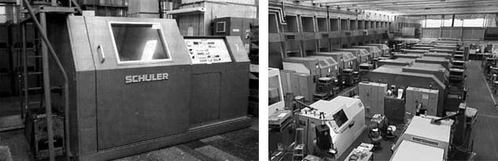
Чеканочный автомат SCHULER и цех современного монетного производства

Далее монеты поступают на пересчет, контроль качества (выборочный или сплошной) и упаковку для доставки в хранилище готовой продукции и далее. Естественно, приведенная технология производства относится к обычной разменной монете и неприменима к монетам высшего качества, которые чеканятся из сплавов драгоценных металлов и по специальной технологии.

Глава 4. Описание монет
Основные понятия, применяемые к описанию монеты.
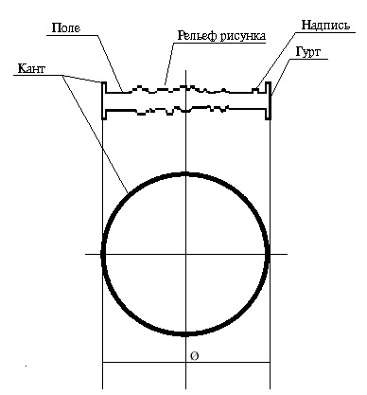
Лицевая сторона монеты (аверс) несет изображение официальной символики (государственного герба, эмблемы Банка России, художественных символов Москвы), номинал монеты, год выпуска. Кроме того, на аверс наносится обозначение драгоценного металла по периодической системе Д. И. Менделеева, проба сплава, масса химически чистого драгоценного металла в монете в граммах и товарный знак монетного двора-изготовителя.
На оборотной стороне (реверсе) расположены портреты юбиляров, рисунки и мотивы, относящиеся к теме, которой посвящена монета, или иная символика. Встречаются исключения, когда номинал монеты расположен на реверсе (золотой червонец 1923 г. и 1975–1982 гг.).
Край диска монеты со стороны аверса и реверса обрамляет кант, который выступает над рельефным изображением обеих сторон монеты и в плане имеет форму сплошного узкого кольца.
Боковая поверхность монеты называется гуртом.
Рисунки и надписи, наносимые на аверсы и реверсы монет, исполняются рельефно, то есть выступающими над полем — плоскими участками диска монеты, лишенными каких-либо изображений и надписей. На гуртах золотых червонцев 1975-1976 годов чеканки имеются надписи, исполненные не рельефным, а углубленным шрифтом: «ЧИСТАГО ЗОЛОТА 1 ЗОЛОТНИК И 78,24 ДОЛИ)», а на червонцах 1977-1982 годов чеканки: «ЧИСТОГО ЗОЛОТА 1 ЗОЛОТНИК И 78,24 ДОЛИ» и товарный знак монетного двора (ЛМД или ММД). В последнее время углубленные надписи применяются также и в оформлении реверсов памятных монет.
Совокупность всех встречающихся на монете (на аверсе, реверсе и гурте) буквенных и цифровых надписей называется легендой.
Лигатурной массой монеты называют ее общую массу в граммах.
Содержание драгоценного металла в монете отражает абсолютное значение количества химически чистого драгоценного металла в монете в граммах.
Можно привести и более подробную классификацию монет по качеству, указанную в технических условиях Внешэкономбанка, на золотые, серебряные и платиновые монеты, предназначенные для реализации, которая используется в целях обоснованного построения цен.
1. «Пруф» (proof) – высшая категория качества монет. Монеты этого качества имеют зеркальную совершенно ровную поверхность поля и, как правило, матированный рисунок с высоким рельефом. Все детали изображения должны быть четкими; на поверхности монеты не должно быть следов неаккуратного обращения при изготовлении, допускаются единичные дефекты поверхности, видимые в двухкратную лупу, не ухудшающие внешний вид изделий; кант должен быть целым, непрерывным, без повреждений, равномерный по ширине (по визуальному определению); допускаются незначительные скосы или заусенцы канта.
2. «Пруф лайк» (proof like). Монеты этого качества имеют полированное поле и матированный рисунок либо полированное поле и полированный рисунок. Все элементы рисунка должны быть четкими; на поверхности монеты не должно быть следов неаккуратного обращения при ее изготовлении; допускаются единичные дефекты поверхности, просматриваемые невооруженным глазом, но не ухудшающие внешний вид монеты (мелкие царапины, заусенцы); кант монеты должен быть целым (непрерывным, без повреждений), равномерным по ширине и не иметь грубых заусенцев (по визуальному определению).
3. «Бриллиэнт анциркулейтед» (brilliant uncirculated – BU). Монеты этого качества не были в обращении и сохраняют первоначальный блеск. По внешнему виду монеты и кант имеют чистую поверхность без плен, трещин, вмятин, грубых заусенцев и других дефектов, видимых невооруженным глазом; допускаются незначительные мелкие царапины, забоины, заусенцы и другие мелкие дефекты, не ухудшающие внешний вид монеты.
4. «Анциркулейтед» (uncirculated – UC). Монеты этого качества не были в обращении и сохраняют первоначальный блеск; по внешнему виду поверхность монет чистая, без плен, трещин и грубых заусенцев, видимых невооруженным глазом; допускаются небольшие царапины, заусенцы, забоины и другие дефекты, возникающие от соприкосновения с другими монетами при их пересчете, упаковке и хранении в мешках.
5. «Экстра файн» (extra fine – EF). Монеты этого качества были в обращении. Поверхность монет чистая, может сохранить первоначальный блеск; на наиболее рельефных частях изображения видны легкие следы износа; допускаются небольшие царапины, заусенцы, забоины, возникающие в процессе обращения монеты. Монеты «EF» близки по качеству монетам «UC».
6. «Вери файн» (very fine – VF). На монетах этого качества все детали рисунка видны ясно, но не очень резко. Отчетливые следы износа на самых рельефных частях изображения. На поверхности изображения и канте монеты мелкие царапины, выбоины. Например: на голове, изображенной на монете, видны все линии волос, листья венка отчетливо видны; детали короны, бороды, усов видны, но не резко. Брови также могут быть стерты.
7. «Файн» (fine – F). На монетах этого качества есть отчетливые следы износа. Видны царапины, мелкие выбоины. Например, отдельные линии волос на голове, изображенной на монете, не видны; листья венка видны, но совсем гладкие; изображения деталей короны, мантии видны, но отдельные мелкие детали стерты и не видны совсем.
8. «Вери гуд» (very good – VG). На монетах этого качества видны следы значительного износа. На поверхности монеты и канте царапины, выбоины и другие дефекты. Например: от изображения короны, мантии, венка или других наиболее выступающих частей изображения видны лишь отдельные детали. Основание короны гладкое, стертое, детали не видны. Листья венка на голове изображения совсем стерты и почти не различимы.
9. «Гуд» (good – G). Монеты этого качества очень сильно изношены. Видны лишь контуры изображения. Надпись и дату можно прочесть. На поверхности монеты и канте – царапины, выбоины и другие дефекты.
10. Дефектные (бракованные) монеты. К дефектным монетам относятся монеты, имеющие механические повреждения поверхности и канта, значительно ухудшающие внешний вид монеты (глубокие царапины, выбоины, глубокие заусенцы, отслоение металла, надпилы, соскобы, отверстия, следы припоя, следы травления, сильные погнутости и деформации).
Проба монеты показывает соотношение между количеством химически чистого драгоценного металла в монете и ее общей (лигатурной) массой. Выражается количеством весовых единиц химически чистого драгоценного металла в 1000 весовых единиц лигатурной массы монеты.
Монеты обычного качества — это продукция традиционного высокоавтоматизированного чеканного производства: курсовые и разменные монеты (обращающиеся по номиналам в качестве реальных платежных средств), а также монеты из драгоценных металлов инвестиционного назначения, тиражи которых могут достигать нескольких миллионов штук. На монетах этого вида нет зеркальных поверхностей, поля, рисунки и надписи имеют одинаковую поверхностную фактуру, рельефы не контрастируют с полями. Рисунки на реверсах таких монет зачастую несложные, одноплановые. Главное требование, предъявляемое к таким монетам — соответствие заявленным параметрам по массе химически чистого драгоценного металла, что, в свою очередь, при их обращении обеспечивается отсутствием механических повреждений.
Монеты улучшенного качества отличаются от монет обычного качества главным образом тем, что они не имеют видимых без использования специальных технических средств мелких царапин, что достигается за счет применения автоматических станков и оборудования, снабженных устройствами, предотвращающими соприкосновение готовых монет и, тем самым, устраняющими возможность образования на их поверхности царапин.
Необходимо отдавать себе отчет в том, что современная монета из драгоценного металла является изделием довольно высокой сложности.
Во-первых, это — художественное произведение, скульптура малой формы, на ней зачастую изображены портреты, фигуры людей, животных, различные объекты с высокой степенью сходства с оригиналами.
Во-вторых, высокоспециализированное, строго стандартизированное чеканное производство обеспечивает высококачественное оформление поверхностей монеты с соблюдением строго заданных технических и геометрических параметров, их единообразия для всего тиража.
Совокупность этих особенностей создает значительные трудности для фальшивомонетчиков, так как точное воспроизведение сложных рельефных рисунков подлинной монеты и обеспечение приемлемого уровня качества технической обработки фальсификатов даже с использованием заводского оборудования (не чеканного назначения), не говоря уже о кустарных условиях, сопряжено с большими проблемами.
С помощью доступных фальшивомонетчикам технологий (литье, гальванопластика и др.) нельзя решить эти проблемы, так как ни один из этих методов не позволяет полностью воспроизвести технологическую специфику чеканного производства.
Одной из важнейших проблем для фальшивомонетчика является выбор сырья.
Сравним основные свойства химически чистых металлов и ряда сплавов, которые могут использоваться для изготовления монетных фальсификаций.
Металл, сплав | Плотность г/см³ | Цвет |  | Пластичность
Золото | 19,32 |  | желтый |  | Высокая
Серебро | 10,5 |  | белый |  | Высокая
Медь | 8,9 |  | красный |  | Высокая
Свинец | 11,34 |  | синевато-серый |  | очень высокая
Олово | 7,3 |  | серебристо-белый |  | очень высокая
Никель | 8,9 |  |  |  | удовлетворительная
Бронза | 7,5–9,1 |  | красно-желтый |  | удовлетворительная
Латуни | 8,2–8,85 |  | желтый |  | Высокая
Нейзильбер | 8,7–8,82 |  | серый |  | удовлетворительная
Мельхиор | 8,9 |  | серый |  | Высокая
Из приведенной таблицы видно, что более ценный благородный металл — золото — надежнее всего защищен от подделок самой природой: по внешнему виду и цвету только сплавы меди сходны с золотом, однако они имеют вдвое меньшую плотность. Следовательно, сходные по внешнему виду (цвет, блеск) и одинаковые по массе монеты из золота и, например, из бронзы будут резко отличаться по геометрическим размерам (объему). И наоборот, при воспроизводстве геометрических объемов подлинной золотой монеты бронзовый фальсификат будет почти вдвое легче подлинника. Ко всему прочему, поверхность изделия из любого сплава меди сохраняет «золотистый» блеск весьма непродолжительное время.
Ряд цветных металлов белого цвета по плотности ближе к серебру — также белому металлу, однако большинство из них выдают окислы — пленки тусклого сероватого цвета, которыми они покрываются на воздухе. Олово и свинец, кроме того, заметно отличаются от серебра более высокой пластичностью.
Кроме того, входя в группу белых металлов, серебро отличается от них не только стойкостью к воздействию кислорода воздуха, но и характерным «серебристым» оттенком, отличающимся от оттенков цветных металлов этой группы: холодноватых, тусклых, серых, синевато-серых и т. п.
Для человека, знающего эти особенности и имеющего определенные практические навыки, отличить цветные металлы от драгоценных по внешнему виду и по плотности не составляет большой трудности.
Совокупность требований действующих стандартов к техническим параметрам монет из драгоценных металлов и особенности их художественного оформления представляют собой вполне достаточный арсенал как для надежной защиты этих монет от фальсификаций, так и для определения их подлинности.
В этом плане весьма полезны знания следующих требований отраслевых стандартов, которые строго выдерживаются при чеканке монет на монетных дворах.
- Кант монеты должен выступать над рельефным рисунком и надписью аверса и реверса. Таким образом, находясь на ровной поверхности, монета опирается только на кант, не качаясь.
- Изображения аверса и реверса сориентированы в одну и ту же сторону вдоль вертикальной оси монеты, как страницы книги относительно корешка. Смещение осей изображения аверса и реверса относительно друг друга допускается на величину не более 1 мм по канту.
- Кант монеты должен быть целым, непрерывным, равномерным по ширине.
- Не допускаются видимые смещения канта, сплошных и точечных кругов и круговых надписей монеты относительно центра ее диска.
- Для каждого вида монеты устанавливаются стандартные значения лигатурной массы в граммах, диаметра и толщины (по канту) в миллиметрах, а также границы допустимых отклонений (допусков). Эти данные содержатся в ежегодных каталогах Банка России «Памятные монеты России», а также в информационных письмах Департамента наличного денежного обращения Банка России, рассылаемых распространителям. Диаметр и толщина монеты должны быть одинаковыми по всем частям диска монеты.
- Цвет монеты должен быть ровным и одинаковым по всей ее поверхности. С течением времени под воздействием естественной среды на серебряных монетах образуется патина — пленка различных оттенков. Патина не портит металл монет, а скорее предохраняет его от дальнейшего окисления. На золотых монетах обычного качества при их обращении в ряде случаев могут появляться пятна, представляющие собой окислы металлов и микроскопические частицы различных веществ, попадающие на поверхность монет. Наличие таких пятен не характеризует монеты как дефектные.
Монета качества «пруф» и «пруф-лайк» имеет ровную, зеркальную поверхность поля и матовый рельеф рисунков и надписей. Допускаются следующие единичные отклонения, видимые невооруженным глазом и не ухудшающие внешний вид монет:
- риски (тонкие, паутинообразные линии, образованные легким механическим заглаживающим воздействием на поверхность монеты, без явно различимых признаков ее разрушения), расположенные непосредственно у канта, или возле надписи, или у границ рельефного рисунка, а также на канте и гравюре в случае изготовления стороны монеты с матовым полем;
- слабые проблески на матовой поверхности на одном из элементов рельефного рисунка, на канте, либо на поле монеты в случае его матирования;
- мелкие пылеобразные точки светлых тонов: светло-серые, голубоватые, белые, а также мелкие пылеобразные блестящие точки;
- незначительное отличие по оттенку матированного рисунка (или поля в случае его матирования) на различных монетах одного достоинства;
- слабый ореол матового поля и легкие побежалости зеркального поля монеты.
- Гурт монеты из драгоценного металла оформляется чаще всего методом рифления: на поверхности гурта во время чеканки формируются узкие прямолинейные выступы, расположенные перпендикулярно плоскости диска монеты.
Высота, ширина рифлений, а также расстояния между ними одинаковы для каждого вида монеты.
В официальном описании каждого вида монеты указывается точное количество рифлений гурта и особенности их расположения.
Незначительные скосы острых граней канта, мелкие заусенцы на нем и легкие короткие царапины на полях аверса и реверса допускаются на монетах обычного качества. Допускаются также скосы и заусенцы ребер канта монет, изготовленных в качестве «пруф» и «пруф-лайк». Поэтому, измеряя толщину монеты штангенциркулем, можно получить значение, превышающее максимально допустимое по техническим условиям. Во избежание таких искажений толщину монеты следует измерять микрометром в районе внутреннего ребра канта.
Не менее важным средством защиты монеты является совокупность элементов художественного оформления ее аверса и реверса, их расположение и четкость проработки. Чем сложнее рисунки на монете, чем больше на ней мелких деталей, тем труднее фальшивомонетчику воспроизвести их близко к оригиналу. Именно мелкие детали, такие как точки, риски, завитки орнаментов, элементы букв, цифр и т. п., их расположение относительно других частей рисунка играют важную роль в распознавании поддельных или фальшивых монет.
Технология чеканки «пруф» ввиду применения сложного специального оборудования в течение продолжительного времени являлась непреодолимым барьером для фальшивомонетчиков. В последние годы эту технологию освоили компании, расположенные главным образом в Китайской Народной Республике, которые организовали промышленное производство из сплавов цветных металлов и поставку в Российскую Федерацию копий, имитирующих золотые, серебряные, платиновые и палладиевые монеты Банка России и СССР качества чеканки «пруф». Эти копии с высокой степенью сходства повторяют как мельчайшие детали оформления подлинных монет, так и их геометрические параметры, и качество чеканки. Гурты копий монет визуально отличаются от гуртов подлинных монет формой и размерами рифов. Анализ этих признаков, наряду с данными контроля массы предлагаемых к приобретению монет в сравнении с внешним видом и массой монет соответствующего вида, подлинность которых установлена, является непременным и достаточным условием для выявления копий монет.
Следовательно, при работе с монетами такого рода основное внимание необходимо обращать на состояние поверхности, особенности художественного оформления и физическое состояние, то есть наличие возможных механических повреждений. Высокое качество обработки всех поверхностей монеты «пруф» позволяет легко обнаружить любые, в том числе мельчайшие, следы инструментального воздействия на монету. (Даже прикосновение кончика пальца к зеркальному полю такой монеты оставляет на ней трудно удаляемый жировой след.)
Таким образом, проблема незаконного уменьшения массы монеты и фальсификации монет в большей степени относится к монетам обычного качества чеканки.
Это могут быть:
- уменьшение высоты канта по всей окружности или на отдельных участках при помощи стирания его абразивным инструментом;
- надпилы и обкусывание отдельных участков канта;
- спиливание гурта по всей плоскости или на отдельных участках;
- высверливание монетного сплава на гурте или на одной из плоскостей монеты с последующей заделкой (запрессовка, пайка) отверстий другим металлом, сходным по цвету со сплавом монеты;
- соскоб монетного металла плоским инструментом с поверхностей монеты;
- изготовление монет из недрагоценных металлов или из низкопробных сплавов драгоценных металлов, покрытых слоем высокопробного драгоценного металла;
- изготовление всей монеты из сплава драгоценного металла более низкой пробы, чем у подлинной;
- изготовление монеты из цветного металла, сходного по цвету с драгоценным металлом подлинной.
Любые отклонения от требований стандартов, изменение деталей оформления монет, следы механического воздействия на них, признаки фальсификаций легко обнаруживаются с помощью тщательного осмотра поверхностей исследуемой монеты через лупу с двух-четырехкратным увеличением, замеров ее диаметра и толщины штангенциркулем, микрометром (или иным аналогичным инструментом) и ее взвешивания на весах общего назначения I-II классов точности по ГОСТ 24104-88Е с соответствующей предельной массой взвешивания.
Для облегчения этой работы рекомендуется осматривать сомнительную монету, сравнивая ее с эталонным образцом подлинной монеты.
Надпилы, соскобы, заполированные места запрессовки (впайки) инородных металлов выделяются на фоне ровных, нетронутых участков поверхности монеты характером блеска, углом отражения света, ясно видимыми границами между обработанной и нетронутой поверхностью.
Инородный металл отличается от цвета основного монетного сплава по цвету.
Спилы рифлений гурта (по всему кругу или на отдельных участках) уменьшают их высоту и увеличивают ширину, уменьшают диаметр и массу монеты. Рифления, нанесенные на гурт фальшивой монеты режущим инструментом, резко отличаются от тех, что получают при чеканке: они не высокие, не одинаковы по размерам, могут быть разделены характерными канавками-пропилами.
Фальсификаты, изготовленные методом литья, отличаются нерезкими, размытыми очертаниями рисунков, а иногда и маслянистой на ощупь поверхностью поля.
Стирание, спиливание канта по всей окружности часто сопровождается повреждением самых высоких точек рельефа рисунков монеты и образованием в этих местах хорошо видимых плоских граней.
Соскобы выдают себя углами отражения света и тонкими рисками, оставленными инструментом.
Таким образом, если технические параметры исследуемой монеты из драгоценного металла (масса, диаметр, толщина) находятся в пределах допустимых стандартами значений, на ее поверхности отсутствуют следы механических воздействий, а в деталях ее оформления нет отклонений от эталонного образца, нет оснований сомневаться в ее подлинности.

Глава 5. Правила обращения с монетой
Правильное обращение с монетами из драгоценных металлов, особенно отчеканенных качеством «proof», требует определенных навыков, но в то же время является залогом сохранения отличного внешнего вида монет в течение долгого времени. ВНИМАНИЕ! Не прикасайтесь к монете руками, так как след пальца, оставленный на ее поверхности (особенно на зеркальном поле) не поддается удалению. Даже в случае успешной отчистки следа не исключено, что невидимые на первый взгляд жировые остатки вступят в химическую реакцию с составом поверхности монеты и позднее на этом месте появятся пятна окисления. Для защиты поверхности монеты от прикосновений рук и механических повреждений почти все современные монеты из драгоценных металлов упаковываются в прозрачные пластиковые капсулы, которые обеспечивают безопасный осмотр и демонстрацию, поэтому рекомендуется капсулы не вскрывать. По информации Банка России (www.cbr.ru) c течением времени под воздействием естественной среды на серебряных монетах образуется патина — пленка различных оттенков. Патина не портит металл монет, а скорее предохраняет его от дальнейшего окисления. Кроме того, на золотых монетах обычного качества при их обращении в ряде случаев могут появляться пятна, представляющие собой окислы металлов и микроскопические частицы различных веществ, попадающие на поверхность монет. Наличие таких пятен, по мнению Банка России, не характеризует монеты как дефектные. Виды современных монет из драгоценных металлов
Памятные монеты изготавливаются в соответствии с сувенирноподарочным и коллекционным назначением, поэтому они имеют самое высокое качество чеканки («proof») и, как правило, сложный дизайн реверса, небольшие ограниченные тиражи выпуска. Такие монеты выпускаются к юбилеям и памятным датам, знаменательным событиям истории и современности, крупным спортивным мероприятиям, проблемам защиты окружающей среды и т.п. Инвестиционные монеты в соответствии со своим названием предназначены для целей инвестирования в драгоценные металлы. Как правило, они чеканятся обычным качеством («uncirculated»), имеют большие или даже неограниченные тиражи, что позволяет максимально приблизить конечную цену такой монеты к стоимости содержащегося в ней драгоценного металла. Рисунок реверса прост по дизайну, чаще всего это изображение предмета, животного, исторической личности, мифического персонажа и т.п., являющегося узнаваемым символом страны, выпустившей монету. Такие монеты могут выпускаться в нескольких размерах с одинаковым рисунком реверса в течение многих лет.
Каждая монета имеет определенные технические характеристики (вид драгоценного металла, массу, пробу, номинал и т. д.) и комплектацию (вид защитной, подарочной упаковки, наличие сертификата подлинности и дополнительных сопутствующих предметов). Масса химически чистого металла в монете, или чистая масса, — это масса драгоценного металла монеты без учета содержащихся в ней примесей. Измеряется в граммах или тройских унциях (международный стандарт массы драгоценных металлов, равный 31.1034807г).

Глава 6. Отличительные особенности монет. Обязательные элементы оформления
В отличие от слитков драгоценных металлов, указание на монете чистой массы, вида драгоценного металла, пробы, а также выпуск изготовителем сертификата подлинности не являются обязательными. Обязательными параметрами, которые всегда указаны на монете, являются ее номинал и название эмитента (страны или главного государственного финансового органа). Вся техническая информация о выпущенной монете опубликовывается эмитентом в официальных изданиях (в т.ч. на официальных интернет-сайтах). Каждая из двух сторон монеты включает в себя определенный набор надписей и изображений. На лицевую сторону монет, называемую аверсом, как правило, наносится изображение официальной символики (герба) государства, выпустившего монету, номинал монеты, год выпуска. На оборотной стороне монет, называемой реверсом, расположено основное изображение, относящееся к теме, которой посвящена монета. Технические параметры монеты — вид металла, его масса, проба — могут располагаться как на аверсе (российские монеты), так и на реверсе (большинство иностранных монет). Боковая поверхность (ребро) монеты называется гуртом. Большинство монет имеют традиционный рифленый, реже — гладкий гурт. Иногда на гурт монеты наносят надписи.

Глава 7. Фальшивомонетничество
В истории монет, которая насчитывает более 2700 лет, известны следующие виды злоупотреблений.
Фальшивомонетничество — незаконное изготовление монет и внедрение их в обращение под видом подлинных для извлечения дохода.
Подделка монет в узком смысле этого понятия — незаконное изготовление монет или переделка подлинных монет в целях их продажи в качестве редких нумизматических образцов. Подделывают, как правило, старые, редкие образцы монет, обладающие высокой нумизматической ценностью. При этом злоумышленники либо полностью изготавливают имитацию нумизматического раритета, либо «переделывают» сходную по внешнему виду, но обычно недорогую монету, изменяя в ней те или иные детали оформления, чтобы выдать ее за редкую, более дорогую. Известны такие методы подделки редких монет, как использование старых чеканных инструментов (штемпелей), в которые вносились определенные изменения, соединение лицевой и оборотной стороны двух разных подлинных монет, спиливание деталей оформления обычной монеты и напайка новых деталей, характерных для редкой монеты, изменение внешнего вида подлинной монеты путем гравировки, изготовление имитации монетных раритетов методом гальванопластики и др. Так как среди монетных выпусков СССР и Российской Федерации редкие нумизматические экземпляры отсутствуют, эта проблема для настоящей памятки не актуальна.
Незаконное уменьшение массы монеты в целях присвоения драгоценного металла имеет место в случаях, когда злоумышленник похищает незначительное количество металла путем соскабливания его с отдельных участков монеты, спиливания гурта, канта, равномерного стирания всей поверхности монеты и других механических воздействий. После такой «обработки» монета возвращается в оборот как полновесная.
Незаконное уменьшение массы монеты было распространенным явлением в период хождения большого количества полноценных монет из драгоценных металлов (например, в эпоху золотого стандарта, когда номиналы монет соответствовали их рыночной «металлической» стоимости). В течение довольно долгого века своей жизни золотые и серебряные монеты, выполняя роль платежных средств, постоянно переходя из рук в руки, из одного кошелька в другой, подвергались естественному износу: приобретали следы потертостей, царапины, вмятины от падения на твердые поверхности или проверки «на зуб» и т. п. Эти естественные дефекты монет, а также особенности нанесенных на них рельефов использовались злоумышленниками для маскировки соскобов, надпилов, надкусываний и других механических воздействий, применявшихся для отделения от монеты частиц металла.
Хотя современные монеты из драгоценных металлов в платежном обороте не участвуют и практически не изнашиваются, возможность появления на отечественном рынке монет с уменьшенным количеством металла полностью исключить нельзя.
Фальшивомонетничество также зародилось и процветало в эпоху хождения полноценных золотых и серебряных монет. Для достижения своей цели фальшивомонетчик стремится скрывать свою «продукцию», растворяя ее в общей денежной массе под видом официальных монетных выпусков. Поскольку доходность преступного промысла напрямую зависит от тиражей выпускаемых фальшивых монет, возникает необходимость организации тайного, подпольного литейного или чеканного производства, трудоемкого и дорогостоящего по своей природе. По этим причинам фальшивомонетничество объективно направлено на монеты обычного ассортимента, которые ничем не выделяются среди других видов монет, и тяготеет к массовому производству; изготовление отдельных экземпляров фальшивых монет, как правило, экономически неоправданно. Однако, не следует полностью исключать возможность появления небольших партий и даже отдельных экземпляров фальшивых монет.
Свой корыстный интерес фальшивомонетчик пытается реализовать путем внедрения в оборот денежных фальсификатов, затраты на производство которых ниже номиналов подлинных курсовых монет или рыночной стоимости памятных (или инвестиционных) монет официальных выпусков. Разница между этими ценовыми категориями формирует прибыль фальшивомонетчика.
Арсенал средств для изготовления фальсификатов довольно ограничен. Это либо дешевые цветные металлы и их сплавы, которые по внешнему виду напоминают благородные металлы, либо сплавы золота и серебра с более низким содержанием драгоценных металлов, чем у подлинных монет.
Известны факты использования цветных металлов, покрытых тонким слоем драгоценных металлов соответствующих проб.
Во всех этих случаях, однако, цель фальшивомонетчика одна и та же: «недовложить» в фальшивку то или иное количество драгоценного металла, выдав ее за полновесную.
Нельзя исключить попыток реализации незаконно приобретенных драгоценных металлов путем изготовления из них и внедрения в оборот фальшивых монет.
Бытует мнение, что для выявления поддельных и фальшивых монет необходимы сложная лабораторная технология и дорогостоящие приборы. Действительно, известны случаи высококачественной подделки монет-раритетов, для экспертизы которых используются сложные лабораторные технологии.
Однако для идентификации монет из драгоценных металлов рядового ассортимента, о которых идет речь в данной памятке, а также для выявления среди них фальсификатов вполне достаточно знать основные свойства металлов, технические параметры и особенности оформления подлинных монет, а также уметь пользоваться простыми, доступными и недорогими инструментами. Разумеется, необходим определенный опыт практической работы с монетами.
В основе этой методики лежит принцип сравнения деталей оформления исследуемой монеты и ее технических параметров с подлинными образцами и требованиями отраслевых стандартов (технических условий) на монеты, действующих в Российской Федерации.

Глава 8. Виды монет из драгоценных металлов
Банк России 28 декабря 2017 года выпускает в обращение памятные монеты из драгоценного и недрагоценных металлов:
- серебряную номиналом 1 рубль «СК России»;
- две серебряные номиналом 3 рубля серии «Легенды и сказки народов России»;
- две серебряные номиналом 3 рубля и две серебряные номиналом 25 рублей в обычном и специальном исполнениях каждая серии «Алмазный фонд России»;
- две серебряные номиналом 3 рубля и две из недрагоценных металлов номиналом 25 рублей в обычном и специальном исполнениях каждая серии «Российская (советская) мультипликация».
Серебряные монеты номиналом 3 рубля (масса драгоценного металла в чистоте 31,1г, проба сплава 925) и серебряные монеты номиналом 25 рублей (масса драгоценного металла в чистоте 155,5 г, проба сплава 925) серии «Алмазный фонд России» имеют форму круга диаметром соответственно 39,0 мм и 60,0 мм.
Монеты номиналом 25 рублей изготовлены в обычном и специальном исполнениях.
С лицевой и оборотной сторон монет по окружности имеется выступающий кант.
На лицевой стороне монет расположено рельефное изображение Государственного герба Российской Федерации, имеются надписи: «РОССИЙСКАЯ ФЕДЕРАЦИЯ», «БАНК РОССИИ», номинал монеты «3 РУБЛЯ» и «25 РУБЛЕЙ», дата «2017 г.», обозначение металла по Периодической системе элементов Д.И. Менделеева, проба сплава, товарный знак Санкт-Петербургского монетного двора и масса драгоценного металла в чистоте.
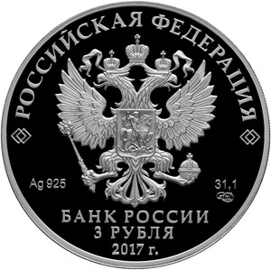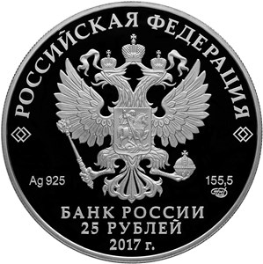

На оборотной стороне расположено:
- монеты «Бант-склаваж» номиналом 3 рубля (каталожный № 5111 - 0369) и номиналом 25 рублей в обычном исполнении (каталожный № 5115 - 0137) – рельефное изображение банта-склаважа, вверху по окружности имеется надпись «АЛМАЗНЫЙ ФОНД РОССИИ»;
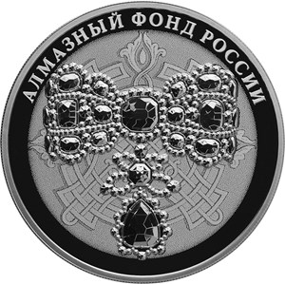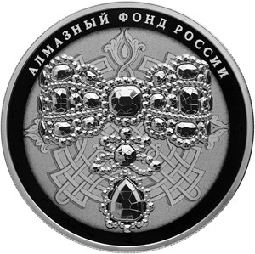

- монеты «Портбукет» номиналом 3 рубля (каталожный № 5111 - 0370) и номиналом 25 рублей в обычном исполнении (каталожный № 5115 - 0139) – рельефное изображение портбукета, вверху по окружности имеется надпись: «АЛМАЗНЫЙ ФОНД РОССИИ»;
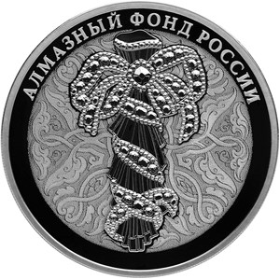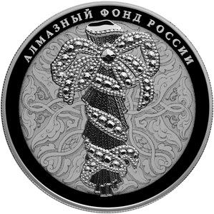

- монеты «Бант-склаваж» номиналом 25 рублей в специальном исполнении (каталожный № 5115 - 0138) – рельефное изображение банта-склаважа, фрагменты которого выполнены в технике цветной эмали, вверху по окружности имеется надпись: «АЛМАЗНЫЙ ФОНД РОССИИ»;
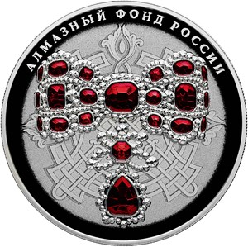
- монеты «Портбукет» номиналом 25 рублей в специальном исполнении (каталожный № 5115 - 0140) – рельефное изображение портбукета, фрагменты которого выполнены в технике золочения и цветной эмали, вверху по окружности имеется надпись: «АЛМАЗНЫЙ ФОНД РОССИИ»;
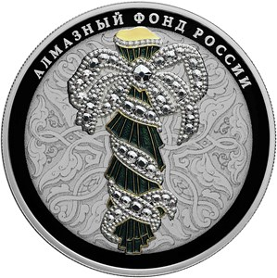
Боковая поверхность монет рифленая.
Монеты изготовлены качеством «пруф».
Тираж монет:
- номиналом 3 рубля – 3,0 тыс. штук каждого вида,
- номиналом 25 рублей в обычном исполнении – 0,85 тыс. штук каждого вида,
- номиналом 25 рублей в специальном исполнении – 0,15 тыс. штук каждого вида.

- монеты «Три богатыря» (каталожный № 5111 - 0373) выполненное в цвете изображение трех богатырей на фоне древнего города, вверху по окружности имеется надпись: «Три богатыря»;
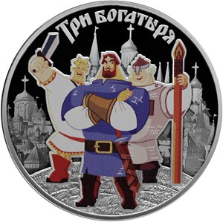
- монеты «Винни Пух» (каталожный № 5111 - 0374) изображение сцены из мультфильма с выполненными в цвете Винни Пухом и Пятачком, вверху по окружности имеется надпись: «Винни Пух».
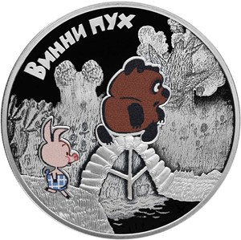

Тираж монет:
- в обычном исполнении – 450,0 тыс. штук каждого вида;
- в специальном исполнении – 50,0 тыс. штук каждого вида.
Выпускаемые монеты являются законным средством наличного платежа на территории Российской Федерации и обязательны к приему по номиналу во все виды платежей без всяких ограничений.

Банк России 31 июля 2018 года выпускает в обращение памятные монеты из драгоценного и недрагоценных металлов «Ну, погоди!» серии «Российская (советская) мультипликация»:
— серебряную номиналом 3 рубля;
— из недрагоценных металлов номиналом 25 рублей в обычном и специальном исполнениях.
Серебряная монета номиналом 3 рубля (масса драгоценного металла в чистоте 31,1 г, проба сплава 925, каталожный № 5111-0387) имеет форму круга диаметром 39,0 мм.
С лицевой и оборотной сторон монеты по окружности имеется выступающий кант.
На лицевой стороне монеты расположено рельефное изображение Государственного герба Российской Федерации, имеются надписи: «РОССИЙСКАЯ ФЕДЕРАЦИЯ», «БАНК РОССИИ», номинал монет — «3 РУБЛЯ», дата ? «2018 г.», обозначение металла по Периодической системе элементов Д.И. Менделеева, проба сплава, товарный знак Санкт-Петербургского монетного двора и масса драгоценного металла в чистоте.
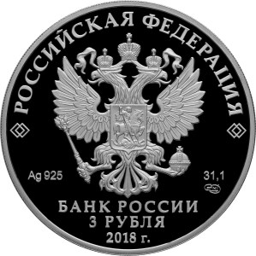
На оборотной стороне монеты расположено изображение сцены из мультфильма с выполненными в цвете Волком и Зайцем, вверху по окружности имеется надпись: «Ну, погоди!».
Боковая поверхность монеты рифленая.
Монета изготовлена качеством «пруф».
Тираж монеты — 3,0 тыс. штук.
Монеты из недрагоценных металлов номиналом 25 рублей имеют форму круга белого цвета диаметром 27,0 мм.
На лицевой и оборотной сторонах монет по окружности имеется выступающий кант.
Боковая поверхность монет рифленая.
На лицевой стороне монет расположено рельефное изображение Государственного герба Российской Федерации, над ним вдоль канта — надпись полукругом «РОССИЙСКАЯ ФЕДЕРАЦИЯ», обрамленная с обеих сторон сдвоенными ромбами, справа — товарный знак монетного двора, внизу под гербом в центре в три строки — надпись: «БАНК РОССИИ», номинал монет — «25 РУБЛЕЙ», дата — «2018 г.».
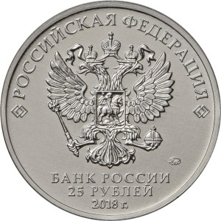
На оборотной стороне:
— монеты в обычном исполнении (каталожный № 5015-0025) расположено рельефное изображение сцены из мультфильма с Волком и Зайцем, вверху по окружности имеется надпись: «Ну, погоди!»;
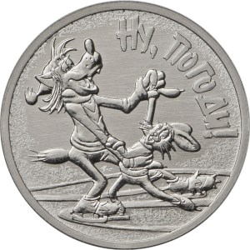
— монеты в специальном исполнении (каталожный № 5015-0026) расположено рельефное изображение сцены из мультфильма с выполненными в цвете Волком и Зайцем, вверху по окружности имеется надпись: «Ну, погоди!».
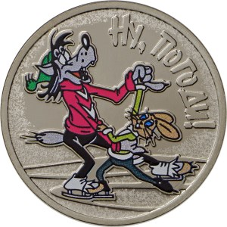
Тираж монет:
— в обычном исполнении — 450,0 тыс. штук;
— в специальном исполнении — 50,0 тыс. штук.
Выпускаемые монеты являются законным средством наличного платежа на территории Российской Федерации и обязательны к приему по номиналу во все виды платежей без всяких ограничений.
Банк России 15 февраля 2018 года выпускает в обращение памятную серебряную монету номиналом 3 рубля серии «На страже Отечества» (масса драгоценного металла в чистоте 31,1 г , проба сплава 925, каталожный № 5111-0375).
Монета имеет форму круга диаметром 39,0 мм.
С лицевой и оборотной сторон монеты по окружности имеется выступающий кант.
На лицевой стороне монеты расположено рельефное изображение Государственного герба Российской Федерации, имеются надписи: «РОССИЙСКАЯ ФЕДЕРАЦИЯ», «БАНК РОССИИ», номинал монеты — «3 РУБЛЯ», дата — «2018 г.», обозначение металла по Периодической системе элементов Д.И. Менделеева, проба сплава, товарный знак Санкт-Петербургского монетного двора и масса драгоценного металла в чистоте.
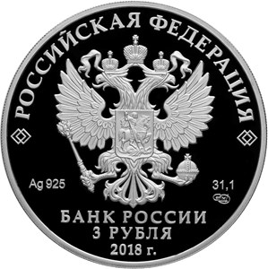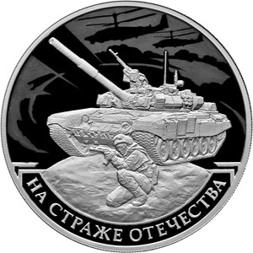
На оборотной стороне монеты расположены рельефные изображения современного солдата и танка на фоне силуэтов летящих боевых вертолетов, внизу по окружности имеется надпись: «НА СТРАЖЕ ОТЕЧЕСТВА».

Боковая поверхность монеты рифленая.
Монета изготовлена качеством «пруф».
Тираж монеты 3,0 тыс. штук.
Выпускаемая монета является законным средством наличного платежа на территории Российской Федерации и обязательна к приему по номиналу во все виды платежей без всяких ограничений.

Глава 9. Выпуск в обращение памятных монет из драгоценных металлов 2019 года
Банк России 1 февраля 2019 года выпускает в обращение памятные монеты:
— серебряную номиналом 3 рубля «100-летие Финансового университета»;
— серебряную номиналом 3 рубля и золотую номиналом 50 рублей серии «100-летие образования Республики Башкортостан».
Серебряные монеты номиналом 3 рубля (масса драгоценного металла в чистоте — 31,1 г, проба сплава — 925) и золотая монета номиналом 50 рублей (масса драгоценного металла в чистоте — 7,78 г, проба — 999) имеют форму круга диаметром 39,0 и 22,6 мм соответственно.
С лицевой и оборотной сторон монет по окружности имеется выступающий кант.
На лицевой стороне монет расположено рельефное изображение Государственного герба Российской Федерации, имеются надписи: «РОССИЙСКАЯ ФЕДЕРАЦИЯ», «БАНК РОССИИ», номинал монет — «3 РУБЛЯ», «50 РУБЛЕЙ», дата ? «2019 г.», обозначение металла по Периодической системе элементов Д.И. Менделеева, проба сплава (проба), товарный знак Санкт-Петербургского монетного двора и масса драгоценного металла в чистоте.
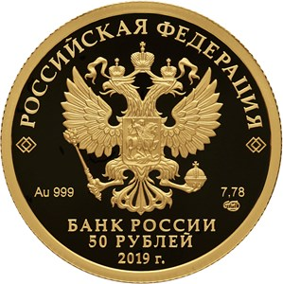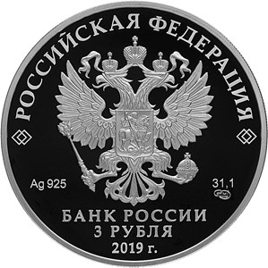

На оборотной стороне:
— монеты номиналом 3 рубля «100-летие Финансового университета» (каталожный № 5111-0399) расположены выполненные в технике лазерного матирования стилизованные изображения здания Финансового университета при Правительстве Российской Федерации и печатной электронной платы, а также фирменный знак университета и рельефное изображение лавровых листьев; по окружности имеется надпись: «ФИНАНСОВЫЙ УНИВЕРСИТЕТ ПРИ ПРАВИТЕЛЬСТВЕ РОССИЙСКОЙ ФЕДЕРАЦИИ».
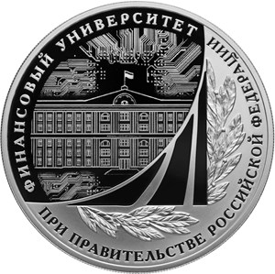
Боковая поверхность монеты рифленая.
Монета изготовлена качеством «пруф».
Тираж монеты — 3,0 тыс. штук;
— монеты номиналом 3 рубля серии «100-летие образования Республики Башкортостан» (каталожный № 5111-0400) на фоне полосы, выполненной в цветах Государственного флага Республики Башкортостан, расположены рельефные изображения памятника Салавату Юлаеву и предметов, символизирующих историко-культурное своеобразие башкирского народа; на втором плане расположены выполненные в технике лазерного матирования стилизованные композиции объектов, символизирующих многонациональный состав населения и развитую экономику Башкортостана; внизу имеются надписи: горизонтально — «100 ЛЕТ», по окружности — «РЕСПУБЛИКА БАШКОРТОСТАН».
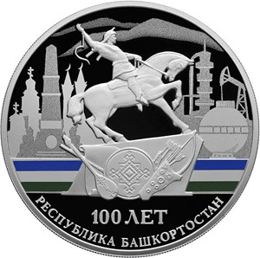
Боковая поверхность монеты рифленая.
Монета изготовлена качеством «пруф».
Тираж монеты — 3,0 тыс. штук;
— монеты номиналом 50 рублей серии «100-летие образования Республики Башкортостан» (каталожный № 5216-0118) расположены рельефные изображения здания Конгресс-холла в г. Уфе и Государственного герба Республики Башкортостан; нижняя часть монетного поля и выполненное в технике лазерного матирования фоновое изображение верхней части оформлены мотивами национального башкирского орнамента; внизу имеются надписи: на матированном фоне — «100 ЛЕТ», по окружности — «РЕСПУБЛИКА БАШКОРТОСТАН».
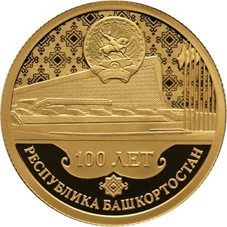
Боковая поверхность монеты рифленая.
Монета изготовлена качеством «пруф».
Тираж монеты — 1,0 тыс. штук.
Выпускаемые монеты являются законным средством наличного платежа на территории Российской Федерации и обязательны к приему по номиналу во все виды платежей без всяких ограничений.
В рамках своей эмиссионной деятельности Банк России выпускает в обращение памятные монеты из драгоценных и недрагоценных металлов и инвестиционные монеты из драгоценных металлов, которые распространяются как внутри страны, так и за границей. Этой деятельностью Банк России занимается с момента своего основания — с 1992 года (ранее, в 1965 — 1991 годах памятные и инвестиционные монеты выпускались Государственным банком СССР).

Глава 10. Динамика изменения цен на памятные монеты
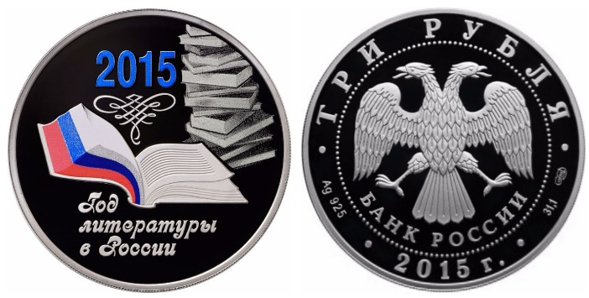
Год | Наименование | Чеканка | Цена
2015 | 3 рубля. Год литературы в России | Proof | 7554 рублей 00 копеек
2016 | 3 рубля. Год литературы в России | Proof | 4916 рублей 00 копеек
2017 | 3 рубля. Год литературы в России | Proof | 3326 рублей 00 копеек
2018 | 3 рубля. Год литературы в России | Proof | 3082 рубля 00 копеек

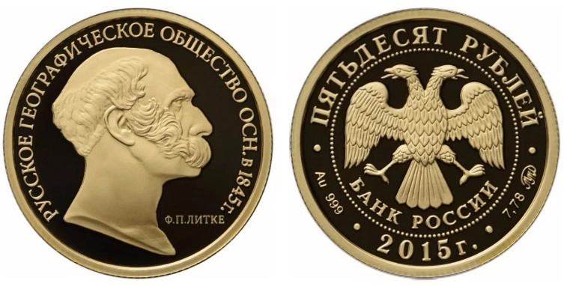

Год | Наименование | Чеканка | Цена
2015 | 50 рублей. 170-летие Русского географического общества | Proof | 34734 рублей 00 копеек
2016 | 50 рублей. 170-летие Русского географического общества | Proof | 35997 рублей 00 копеек
2017 | 50 рублей. 170-летие Русского географического общества | Proof | 30100 рублей 00 копеек
2018 | 50 рублей. 170-летие Русского географического общества | Proof | 26997 рублей 00 копеек

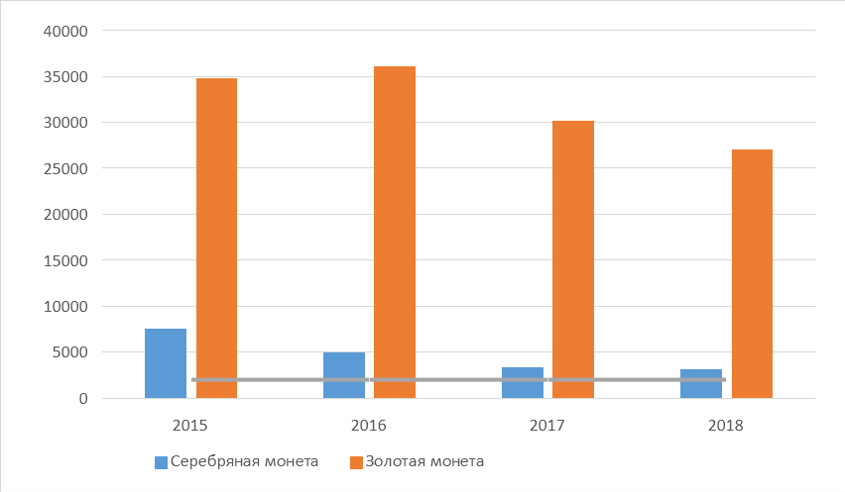

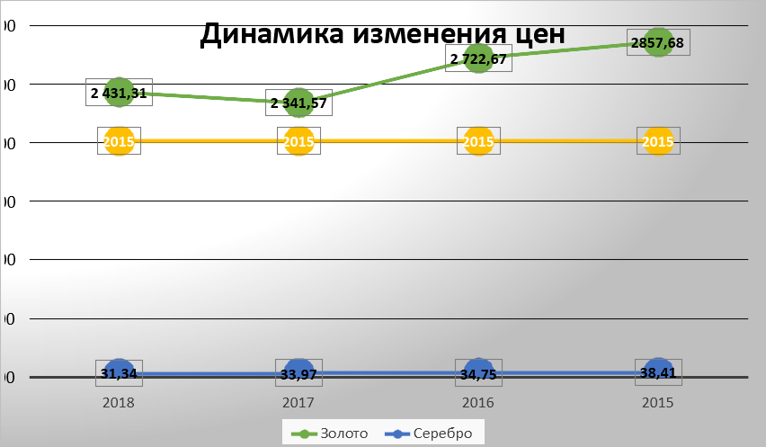
Вывод: После проведенного анализа, очевидно, что памятные монеты из драгоценных металлов являются достаточно рискованным способом инвестиций, так как изменения цен на рынке драгоценных металлов могут не принести дополнительный доход клиенту.

Заключение
После рассмотрения теоретического материала можно сделать вывод о том, что памятные монеты Банка России, имеют зачастую высокую нумизматическую ценность.
В Российской федерации осуществляются выпуски памятных монет из драгоценных металлов начиная с 70-х годов. Сегодня на рынке драгоценных металлов можно встретить памятные монеты из золота, серебра, платины и палладия с датами выпуска.
Памятные монеты выпускают к событиям, памятным датам и приобретаются для коллекционирования и в качестве подарка. Они являются законным платежным средством, но стоимость металла, из которого они изготовлены, в сотни раз превышает их номинал.
В 2012 году Сбербанк открыл в Санкт-Петербурге первый специализированный офис по продаже драгоценных монет — "монетный бутик". Как рассказал «Маркеру» зампред правления Сбербанка Станислав Кузнецов, в планах банка открытие аналогичных бутиков в крупных российских мегаполисах. "Мы изучим опыт первого магазина и, скорее всего, будем открывать монетные бутики в других крупных городах", — отметил он. По словам Кузнецова, специализированные магазины будут открываться вне офисов банка.
"Такие магазины нужны, чтобы не создавать очереди в банковских отделениях. Тем более что спрос на памятные олимпийские монеты постоянно растет", — отметил Кузнецов. Бутики будут оснащены всем необходимым для комфортного выбора и приобретения памятных и инвестиционных монет из драгоценных металлов. Помимо витрин, на которых можно будет рассмотреть весь ассортимент монет, посетителям офиса предложат электронный каталог, в котором можно будет прочитать подробные описания монет.
Таким образом, сегодня монеты из таких драгоценных металлов, как золото, серебро, платина и палладий, могут стать отличным подарком, памятным сувениром, предметом коллекционирования и хорошим инвестиционным инструментом в долгосрочном периоде.

Список использованных источников:
1. Федеральный закон от 26.03.1990 №41-ФЗ «О драгоценных металлах и драгоценных камнях» с изменениями.
2. Федеральный закон от 02.12.1990 N 395-1 «О банках и банковской деятельности»
3. 630-Положение "Положение о порядке ведения кассовых операций и правилах хранения, перевозки и инкассации банкнот и монеты Банка России в кредитных организациях на территории Российской Федерации"
4. Виктор Михайлович Ионов. Технологии обработки денежной наличности. Бизнес энциклопедия,2016
5. Т.М.Костерина, Банковское дело учебник для СПО, 3-е издание,перераб. И доп.-М.: Издательство Юрайт,2017-332 с.- Серия: Профессиональное образование.
6. Банковские операции: учеб. для студ. сред. проф. учеб. заведений / М.Р. Каджаева, СВ. Дубровская. - М. : Академия, 2015.
7. Банковское дело в 2 ч. Часть 1 : учебник и практикум для СПО / В. А. Боровкова [и др.] ; под ред. В. А. Боровковой. — 4-е изд., пер. и доп. — М. : Издательство Юрайт, 2018. — 390 с. — (Серия : Профессиональное образование). — ISBN 978-5-534-02138-7.
8. Центральный Банк России http://cbr.ru
9. Сбербанк https://www.sberbank.ru/ru/person

